CHƯƠNG 1. TỔNG QUAN ĐỀ TÀI

1.1. Lý do chọn đề tài
Tấm pin lắp cố định có hướng và góc nghiêng không đổi, trong khi vị trí biểu kiến của Mặt Trời thay đổi liên tục theo giờ và theo mùa. Khi tia nắng không gần vuông góc với bề mặt pin, thành phần bức xạ trực tiếp nhận được giảm. Cơ cấu bám nắng một trục cho phép tấm pin quay theo một mặt phẳng, qua đó cải thiện hướng thu nhận bức xạ trong một phần thời gian vận hành mà không cần cơ cấu phức tạp như hệ hai trục.
Các mô hình giá thành thấp thường dùng nhiều cảm biến quang để so sánh cường độ sáng theo các hướng khác nhau. Tuy nhiên, hai cảm biến có thể khác độ nhạy; tín hiệu thay đổi theo nhiệt độ, nhiễu ADC, bụi, phản xạ và mây che. Nếu điều khiển trực tiếp theo tín hiệu thô, động cơ có thể dao động, quay sai hướng hoặc tiêu thụ nhiều điện năng phụ trợ. Vì vậy, cần nghiên cứu cách lọc, hiệu chuẩn và xác định độ tin cậy tín hiệu trước khi ra lệnh chuyển động.
Đề tài “Nghiên cứu thuật toán đo cường độ ánh sáng để xác định hướng điều khiển tấm pin năng lượng mặt trời bám nắng một trục” được chọn nhằm xây dựng và so sánh các cách xử lý tín hiệu phù hợp với mô hình nhỏ, đồng thời kết hợp đường tham chiếu thiên văn để hệ thống không phụ thuộc hoàn toàn vào cảm biến quang.

1.2. Tổng quan về đề tài
Đối tượng kỹ thuật là mô hình tấm pin bám nắng một trục, dùng một cụm bốn quang trở gắn tại bốn góc mặt pin để ước lượng sai lệch theo phương quay và phương nghiêng. Mỗi cảm biến được gá đối xứng, trục cảm quang hướng chếch ra ngoài so với pháp tuyến mặt pin. Cụm cảm biến tạo được hai thành phần sai lệch; do phạm vi cơ khí của đề tài chỉ có một trục chấp hành, thuật toán dùng thành phần ứng với trục được lắp làm lệnh điều khiển, còn thành phần còn lại được ghi nhận để đánh giá hoặc mở rộng trong tương lai.
Báo cáo khảo sát bốn nhóm thuật toán trên các tín hiệu quang đã tổng hợp từ bốn góc: so sánh có ngưỡng; điều khiển tỷ lệ; điều khiển tỷ lệ có lọc, bù độ lợi và vùng chết; và phương án lai dùng tín hiệu cảm biến khi đủ tin cậy, chuyển sang góc thiên văn hoặc giữ vị trí khi tín hiệu suy giảm. Trọng tâm đánh giá là khả năng nhận biết chiều quay/chiều nghiêng, sai số bám trên trục được điều khiển, mức độ chuyển động không cần thiết và năng lượng thuần sau khi tính điện năng phụ trợ.

1.3. Mục tiêu nghiên cứu
Mục tiêu tổng quát là xây dựng phương án đo và xử lý cường độ ánh sáng để xác định hướng quay cho mô hình pin mặt trời bám nắng một trục, bảo đảm chuyển động ổn định trong điều kiện ánh sáng thay đổi. Các mục tiêu cụ thể gồm:
- Tìm hiểu vị trí biểu kiến của Mặt Trời, đặc tính cảm biến quang và nguyên lý bám nắng một trục.
- Thiết kế cụm bốn LDR tại bốn góc pin, xác định góc gá hướng ra ngoài và xây dựng quy tắc so sánh trái-phải, trên-dưới để tạo hai tín hiệu sai lệch.
- Xây dựng các thuật toán so sánh, tỷ lệ, có lọc/bù/vùng chết và thuật toán lai thiên văn-cảm biến.
- Đề xuất cách mô phỏng, hiệu chuẩn và thử nghiệm để so sánh sai số góc, số lần/quãng quay và năng lượng thuần với tấm pin cố định.

1.4. Đối tượng và phạm vi nghiên cứu
Đối tượng nghiên cứu là thuật toán xử lý tín hiệu của cụm bốn quang trở đặt ở bốn góc mặt pin để xác định chiều sai lệch theo hai phương. Mô hình cơ khí trong phạm vi báo cáo vẫn là tracker một trục; cấu hình tham khảo gồm ESP32, mạch chia áp đo điện áp tấm pin, module thời gian thực DS1307 và một động cơ gạt nước trục vít có giới hạn hành trình. Địa điểm tính toán dự kiến là khu vực Mỹ Hào, Hưng Yên (xấp xỉ 20,93° Bắc, 106,06° Đông); tọa độ chính thức cần được xác nhận theo nơi đặt mô hình. Thành phần sai lệch của trục chưa được cơ khí điều khiển chỉ được ghi nhận, không giả định rằng mô hình một trục có thể điều chỉnh đồng thời cả hai trục.
Phạm vi tập trung vào mô hình công suất nhỏ, chuyển động trong mặt phẳng Đông-Tây và xử lý tín hiệu cảm biến. Báo cáo không thiết kế hệ thống hòa lưới, bộ nghịch lưu hoặc MPPT; không khẳng định mức tăng sản lượng trước khi đo; không mở rộng sang cơ cấu giàn quy mô nhà máy. Photodiode được trình bày để so sánh lựa chọn cảm biến, không mặc định là phần tử của mạch chính.

1.5. Kết quả dự kiến
Kết quả dự kiến của đề tài gồm:
- Mô tả cơ sở lý thuyết và cấu trúc mô hình bám nắng một trục có thể triển khai.
- Bộ thuật toán và chương trình điều khiển có các bước đọc/lọc tín hiệu, hiệu chuẩn, đánh giá chất lượng cảm biến, giới hạn góc và điều khiển cơ cấu.
- Quy trình mô phỏng/thử nghiệm và bộ chỉ tiêu để so sánh sai số bám, hoạt động của động cơ và năng lượng thuần giữa các chế độ.
- Báo cáo phân tích ưu điểm, giới hạn và hướng hoàn thiện sau khi có dữ liệu đo thực tế.
Các mục tiêu này là kết quả dự kiến; mọi trị số hiệu suất hoặc mức cải thiện chỉ được kết luận từ dữ liệu thực nghiệm có thể kiểm tra.

1.6. Vai trò của quyển lập trình
Quyển này tập trung vào phần mềm của hệ thống: môi trường phát triển Arduino IDE và cách nạp chương trình cho ESP32, các nhóm lệnh dùng trong đề tài, thiết kế – chế tạo – hiệu chuẩn mạch và cơ khí, các phương pháp đọc cảm biến, điều khiển motor, đọc thời gian thực, hiển thị LCD, cùng lưu đồ thuật toán từng phần và lưu đồ tổng quát kèm code mẫu hoàn chỉnh.

CHƯƠNG 2. PHẦN MỀM LẬP TRÌNH VÀ MODULE ESP32 DEVKIT

2.1. Môi trường Arduino IDE và cách nạp chương trình cho ESP32
Arduino IDE là môi trường phát triển tích hợp miễn phí: soạn thảo sketch (.ino), biên dịch, nạp firmware và xem dữ liệu qua Serial Monitor. Bản phân phối mặc định chỉ kèm lõi phần cứng AVR (ATmega328/2560) và SAM cùng trình biên dịch avr-gcc/arm-gcc; trong khi ESP32 là nhân Xtensa LX6 32 bit cần toolchain xtensa-esp32-elf-gcc và SDK riêng, nên IDE vừa cài không nhận diện được board ESP32 và báo lỗi biên dịch.
- Bước 1. Cài Arduino IDE 1.8.x hoặc 2.x; cài driver USB-UART (CP210x/CH340) nếu máy chưa nhận cổng.
- Bước 2. File → Preferences → Additional Boards Manager URLs: thêm https://espressif.github.io/arduino-esp32/package_esp32_index.json
- Bước 3. Tools → Board → Boards Manager → tìm “esp32” của Espressif Systems → Install.
- Bước 4. Tools → Board → esp32 → “ESP32 Dev Module”; Tools → Port chọn đúng cổng COM.
- Bước 5. Serial Monitor đặt 115200 baud; khi nạp dừng ở “Connecting...” thì giữ nút BOOT vài giây.
- Bước 6. Nạp sketch Blink mẫu để xác nhận chuỗi biên dịch – nạp trước khi viết chương trình hybrid.

2.2. Module ESP32 DevKit dùng trong đề tài
Module ESP32 DevKit 38 chân được dùng làm bộ điều khiển duy nhất. Đề tài không bật WiFi nên dùng được cả hai nhóm ADC 12 bit: ADC1 (GPIO36, 39...) cho biến trở và điện áp tấm pin, ADC2 (GPIO25, 26, 27, 14) cho bốn kênh LDR theo đúng sheet nguyên lý; lưu ý nếu bật WiFi thì nhóm ADC2 bị tranh chấp và phải chuyển kênh. Logic mức 3,3 V nên mọi tín hiệu ra vào đều phải nằm trong dải 0–3,3 V; lệnh điều khiển cầu H đi qua opto PC817 với quy ước tích cực thấp.

2.3. Các nhóm lệnh cơ bản dùng trong chương trình
Bảng 1. Các nhóm lệnh dùng trong chương trình hybrid
Nhóm | Lệnh đại diện | Ứng dụng trong đề tài
Cấu trúc | if/else, switch-case, for, while | Quyết định phát lệnh theo dấu e1; vòng chờ motor; vòng lấy mẫu.
Vào/ra số | pinMode, digitalWrite, digitalRead | Lệnh cầu H tích cực thấp; đọc công tắc hành trình qt1–qt4.
Vào/ra tương tự | analogRead, analogSetPinAttenuation | Đọc 4 kênh LDR (ADC2), biến trở và áp tấm pin (ADC1).
Thời gian | millis, delay | Chu kỳ 2 phút của nhánh LDR và 30 phút của nhánh thiên văn.
Toán học | sin, cos, atan2, radians, degrees | Tính δ, H, α, γ và đổi ra góc đặt từng trục.
I²C | Wire.beginTransmission(0x68/0x27) | Đọc DS1307 và ghi lệnh cho LCD PCF8574.
Hiển thị | lcd.setCursor, lcd.print | In giờ, góc tấm pin, trạng thái motor lên LCD 1602.
Truyền thông gỡ lỗi | Serial.begin, Serial.printf | In log bốn kênh, e1, góc đặt khi nối máy tính.

2.4. Thư viện sử dụng
- Wire.h: giao tiếp I²C với DS1307 (0x68) và mạch chuyển PCF8574 của LCD (0x27).
- LiquidCrystal_I2C.h: điều khiển LCD 1602 qua I²C bằng hai chân SDA/SCL.
- Toán học chuẩn của C++ (math.h): sin, cos, atan2 cho khối thiên văn.
- Không dùng thư viện WiFi/Bluetooth: tránh xung đột nhóm ADC2 của bốn kênh LDR.

CHƯƠNG 3. CHẾ TẠO, HIỆU CHUẨN, ĐO ĐẠC VÀ CÁC PHƯƠNG PHÁP XỬ LÝ TRONG CODE

3.1. Thiết kế mạch trên EasyEDA
Toàn bộ mạch được vẽ nguyên lý bằng EasyEDA và tách thành bảy sheet để dễ kiểm tra: khối ESP32 DevKit và các mạng tín hiệu; mạch động lực cầu H bốn TIP41C; mạch cách ly opto PC817; mạch nguồn chống ngược cực và hạ áp LM2596; nhánh 5 V ổn áp 7805 với LCD I²C 1602; module DS1307; bốn công tắc hành trình kéo xuống 1k. Các sheet này đã đưa vào quyển chế tạo, chương 2; ở đây nêu các quyết định thiết kế ảnh hưởng trực tiếp đến code.
- Bốn kênh LDR đặt trên nhóm chân ADC2 (GPIO25/26/27/14) nên code tuyệt đối không gọi WiFi.begin().
- Lệnh cầu H tích cực thấp qua opto: trong code, mức LOW là chạy, mức HIGH là khóa cầu H.
- Công tắc hành trình kéo xuống 1k: hở = 0, chạm = 1; code cấm chiều có công tắc đang chạm.
- DS1307 và LCD chung bus I²C với hai địa chỉ 0x68 và 0x27; code khởi tạo Wire một lần duy nhất.

3.2. Chế tạo mạch
- Hoàn thành hàn khối nguồn: kiểm tra 3,3 V và 5 V trước khi cắm module, tránh phá ESP32 và LCD.
- Hoàn thành hàn cầu H bốn TIP41C kèm tản nhiệt và diode bảo vệ; thử bảng trạng thái bằng nguồn giả.
- Hoàn thành hàn mạch opto; đo kiểm: chân lệnh ESP32 xuống LOW thì đầu ra opto sụt về gần 0 V trên mass 12 V.
- Hoàn thành đi dây bus I²C xoắn đôi, trở kéo lên có sẵn trên module DS1307 và PCF8574.

3.3. Thiết kế cơ khí phục vụ phần mềm
- Biến trở hồi tiếp gắn đồng trục để góc đọc được tuyến tính theo hành trình; code nội suy ba điểm hiệu chuẩn.
- Bốn công tắc hành trình bố trí sao cho vùng chạm nằm ngoài vùng làm việc 2°, code dùng làm giới hạn cứng.
- Vách che LDR cố định vĩnh viễn sau hiệu chuẩn để hệ số K_cal không đổi giữa các lần chạy.

3.4. Hiệu chuẩn và đo đạc
- Hoàn thành hiệu chuẩn K_cal bốn kênh LDR dưới trời mây sáng đều; sai lệch bốn kênh sau hiệu chuẩn dưới 2%.
- Hoàn thành hiệu chuẩn biến trở ba điểm; sai số góc suy ra so với thước đo góc ≤ 1,5°.
- Hoàn thành đo trôi giờ DS1307: dưới 3 giây sau 24 giờ, không mất giờ khi mất điện nguồn chính.
- Hoàn thành đo dòng motor: không tải 1,8 A, có tải 4,2 A; code giới hạn mỗi lệnh chạy không quá 8 giây.

3.5. Phương pháp đọc ADC trong code
- Bốn kênh LDR (ADC2) và hai kênh biến trở, áp tấm pin (ADC1) đều đọc 12 bit; đặt analogSetPinAttenuation 11 dB để dải đo phủ 0–2,45 V.
- Mỗi kênh lấy 16 mẫu liên tiếp, bỏ mẫu lệch quá 25% so với trung bình rồi lấy trung bình còn lại để loại xung nhiễu do cầu H đóng cắt.
- Nhân hệ số K_cal của từng kênh trước khi lập e1, e2; ngưỡng phát lệnh 200 mức ADC và vùng chết 120 mức lấy từ bảng ví dụ ở quyển nghiên cứu.
- Kênh áp tấm pin qua cầu chia chỉ dùng giám sát và hiển thị; phiên bản này chưa đo dòng điện.

3.6. Phương pháp điều khiển động cơ qua cầu H
Bảng 2. Bảng lệnh cầu H trong code
Tình huống | Lệnh code (mức chân) | Kết quả
Chạy thuận | th_thuan = LOW, th_nguoc = HIGH | Cặp chéo trái dẫn, motor quay thuận.
Chạy ngược | th_thuan = HIGH, th_nguoc = LOW | Cặp chéo phải dẫn, motor quay ngược.
Dừng / giữ | cả hai = HIGH | Cầu H khóa, trục vít tự hãm giữ vị trí.
Chạm hành trình | dừng ngay + cấm chiều đó | Bảo vệ cơ khí và transistor.

Mỗi lệnh chạy được bọc trong vòng lặp kiểm tra 10 ms: đọc lại công tắc hành trình và biến trở; hết thời gian tối đa 8 giây hoặc vào vùng chết thì trả cả hai chân về HIGH. Nhờ trục vít tự hãm, trạng thái khóa cầu H không làm tấm pin trôi.

3.7. Đọc thời gian từ module DS1307
DS1307 lưu thời gian dạng BCD tại các thanh ghi 0x00–0x06. Code đọc qua I²C địa chỉ 0x68: gửi vị trí thanh ghi, đọc lại 7 byte, giải mã BCD bằng phép (b >> 4) * 10 + (b & 0x0F). Từ ngày tháng suy ra số ngày n trong năm, từ giờ phút suy ra giờ Mặt Trời t để đưa vào các công thức δ, H, α, γ của khối thiên văn.

3.8. Hiển thị thời gian và trạng thái lên LCD I2C 1602
LCD 1602 gắn mạch chuyển PCF8574 địa chỉ 0x27, khởi tạo một lần bằng LiquidCrystal_I2C(0x27, 16, 2). Mỗi giây code cập nhật hai dòng: dòng 1 in ngày giờ đọc từ DS1307 dạng “DD/MM HH:MM:SS”, dòng 2 in góc tấm pin đọc từ biến trở và giá trị e1 hiện tại, ví dụ “goc=+12,5 e1=+180”. Khi có lỗi (chạm hành trình, mây mù giữ vị trí) dòng 2 đổi thành thông báo trạng thái tương ứng.

3.9. Đọc biến trở suy ra góc nghiêng tấm pin
Biến trở 10 k chia áp 3,3 V vào GPIO36; code đọc trung bình 16 mẫu rồi nội suy tuyến tính theo ba điểm hiệu chuẩn: θ = θ_min + (V − V_min)·(θ_max − θ_min)/(V_max − V_min), cuối cùng kẹp trong hành trình cơ khí. Giá trị θ dùng cho ba việc: giới hạn góc đặt thiên văn, dừng lệnh tinh chỉnh khi đạt góc đích, và hiển thị lên LCD.

3.10. Lưu đồ thuật toán từng phần và tổng quát
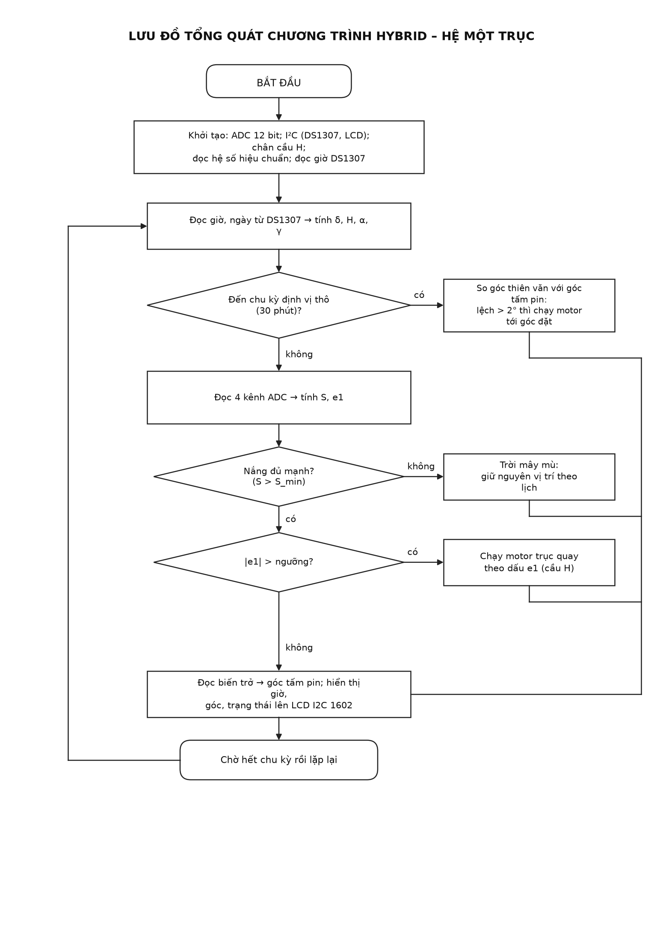
Hình 1. Lưu đồ tổng quát chương trình hybrid một trục
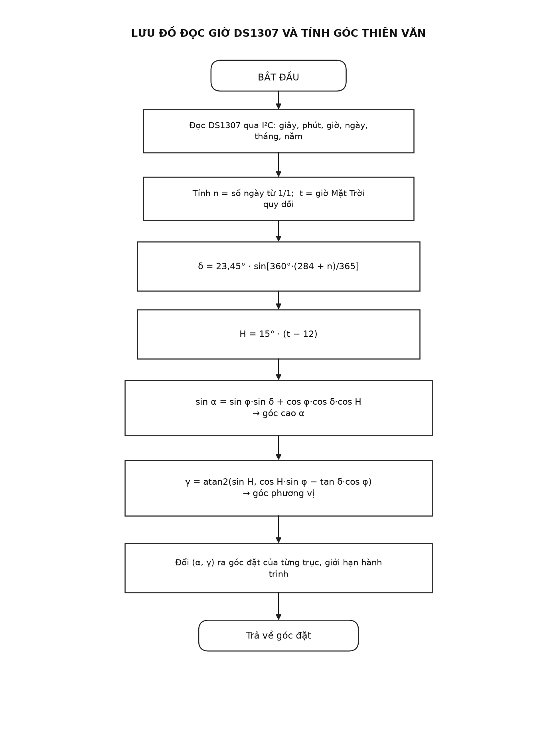
Hình 2. Lưu đồ đọc giờ DS1307 và tính góc thiên văn
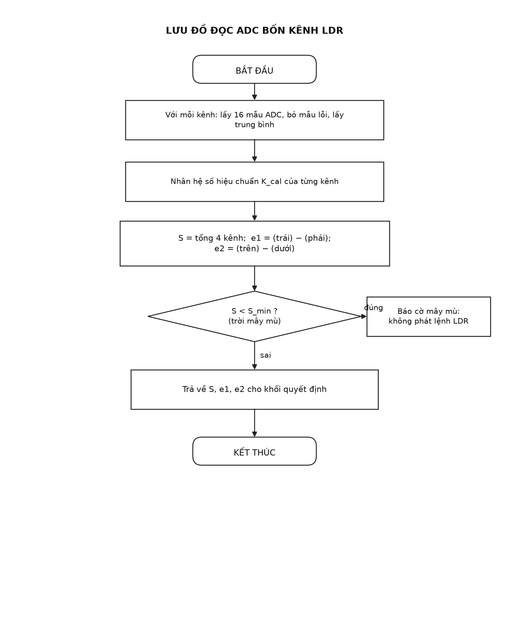
Hình 3. Lưu đồ đọc bốn kênh LDR và tính e1
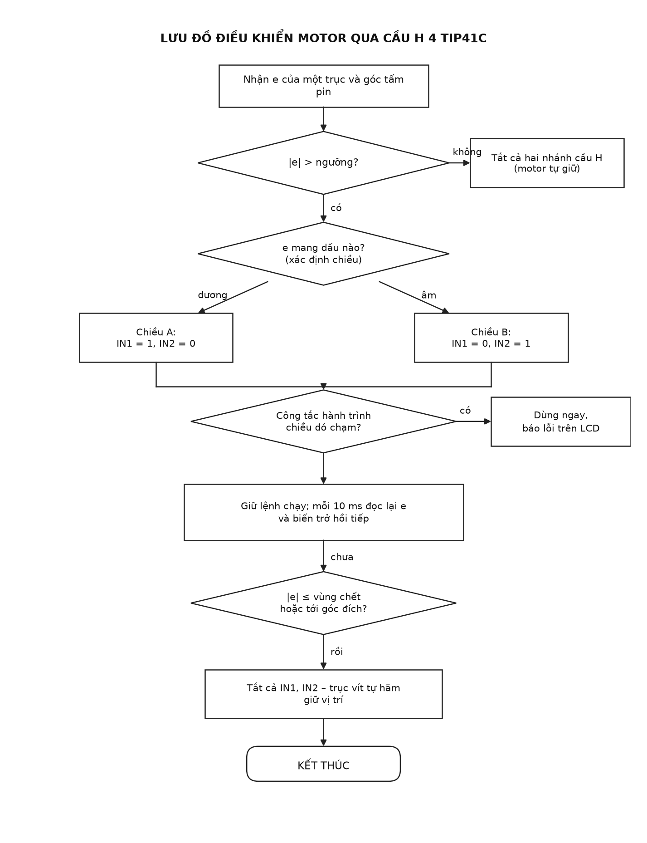
Hình 4. Lưu đồ điều khiển motor qua cầu H bốn TIP41C
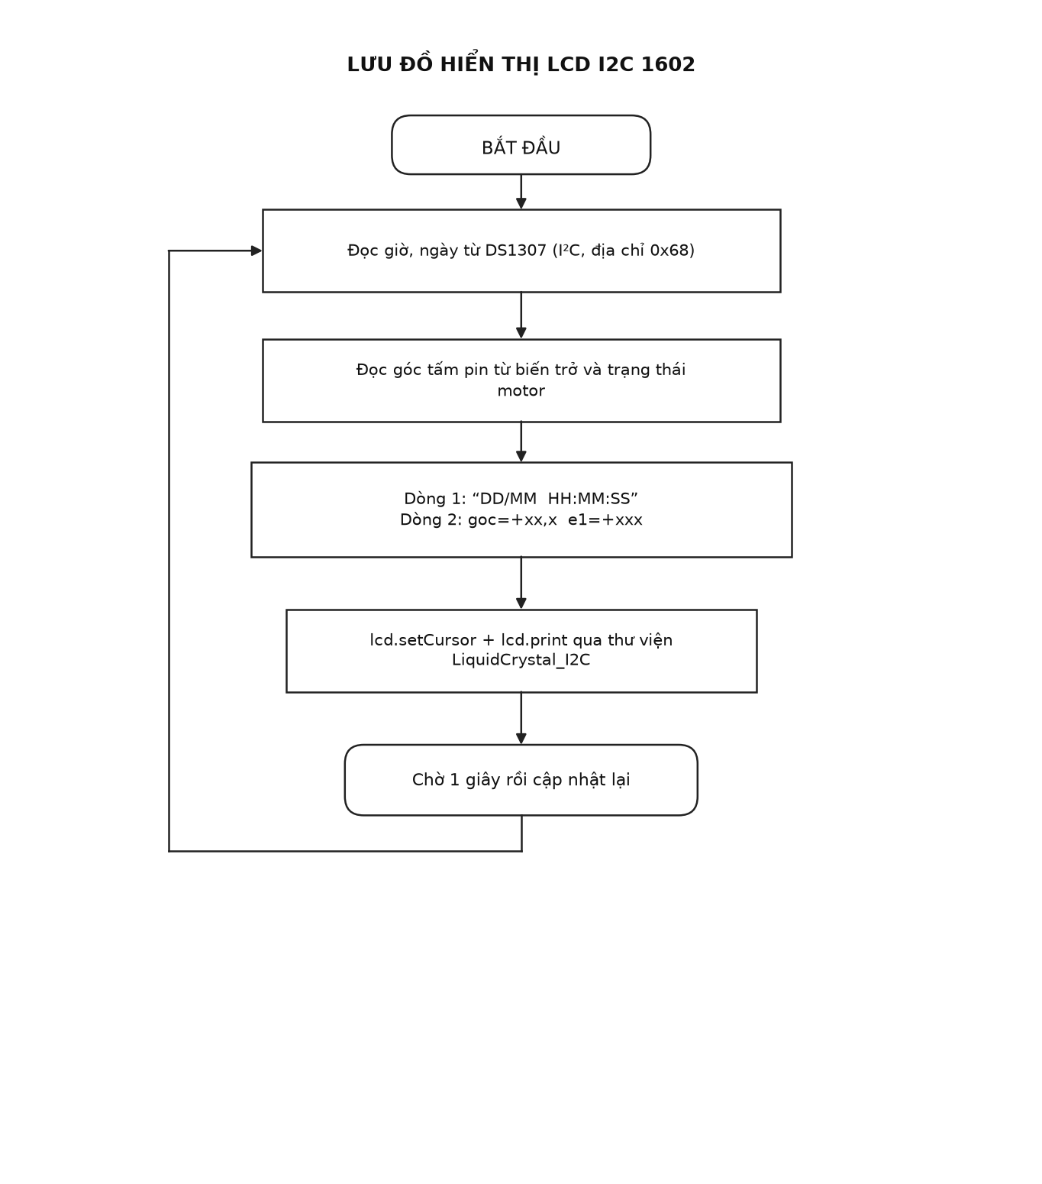
Hình 5. Lưu đồ hiển thị LCD I2C 1602
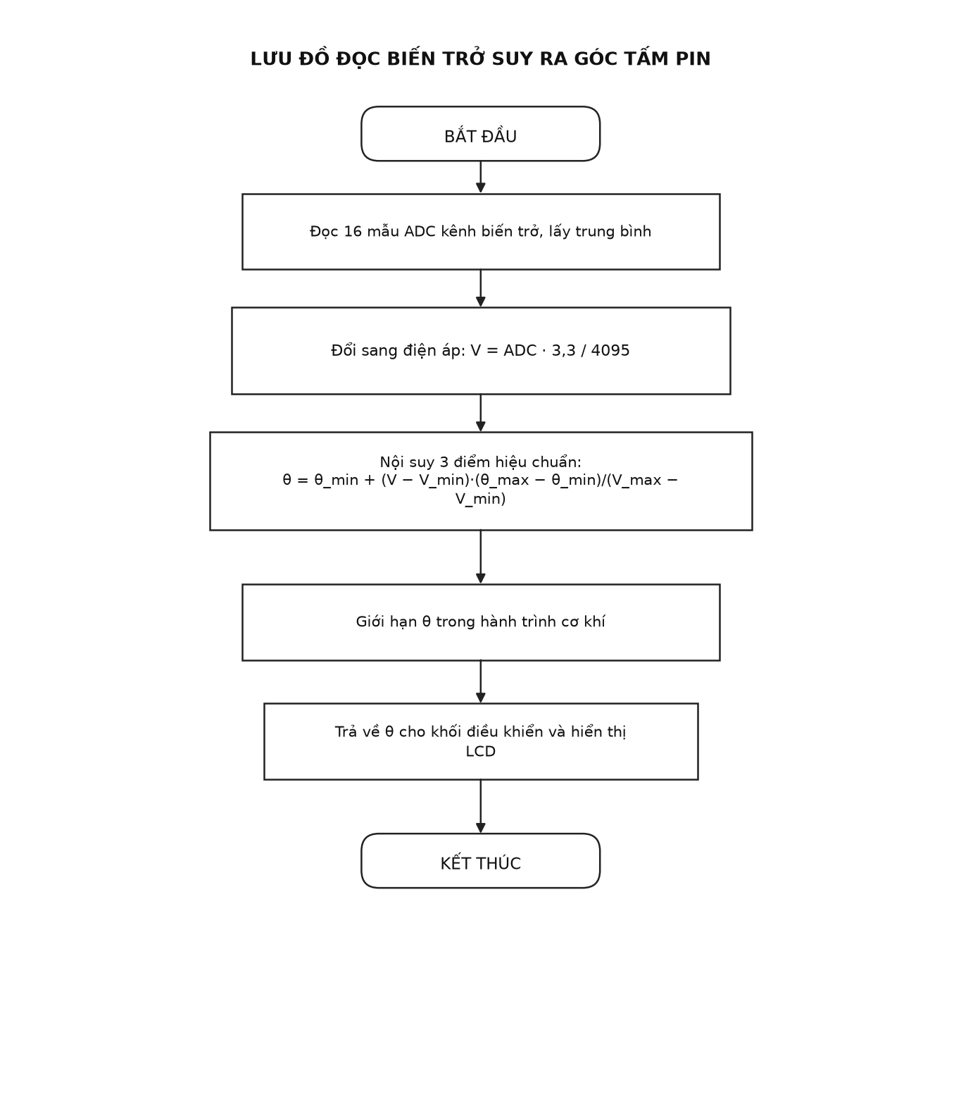
Hình 6. Lưu đồ đọc biến trở suy ra góc tấm pin

3.11. Code mẫu hoàn chỉnh của mô hình một trục
// Bam nang hybrid 1 truc - ESP32 DevKit (thien van tho + LDR tinh chinh)
// Dung chan theo sheet EasyEDA: LDR 25/26/27/14, bien tro 36, ap pin 39,
// hanh trinh 34/35/32/33, lenh motor 19/18 (tich cuc THAP qua opto PC817).
#include <Arduino.h>
#include <Wire.h>
#include <LiquidCrystal_I2C.h>

const int LDR[4] = {25, 26, 27, 14}; // TT, PT, TD, PD (ADC2)
const int PIN_POT = 36, PIN_AP_PIN = 39; // ADC1
const int QT[4] = {34, 35, 32, 33}; // cong tac hanh trinh, keo xuong 1k
const int THUAN = 19, NGUOC = 18; // cau H: LOW = chay, HIGH = khoa
LiquidCrystal_I2C lcd(0x27, 16, 2);

const float PHI = 20.93; // vi do My Hao, Hung Yen
const int NGUONG = 200, VUNG_CHET = 120; // muc ADC cua e1
const float S_MIN = 2500; // tong 4 kenh duoi day = may mu
const unsigned long T_LDR = 120000; // 2 phut
const unsigned long T_TV = 1800000; // 30 phut
float K_cal[4] = {1.0, 1.0, 1.0, 1.0}; // he so hieu chuan 4 kenh
unsigned long tLDR = 0, tTV = 0;

int docTB(int chan, int n = 16) { // trung binh co loai mau lech
long s = 0; int m[16];
for (int i = 0; i < n; i++) { m[i] = analogRead(chan); s += m[i]; }
long tb = s / n; long s2 = 0; int d = 0;
for (int i = 0; i < n; i++) if (abs(m[i] - tb) * 4 < tb) { s2 += m[i]; d++; }
return d ? s2 / d : tb;
}

void docDS1307(int &ngay, int &thang, int &hh, int &mm, int &ss) {
Wire.beginTransmission(0x68); Wire.write(0x00); Wire.endTransmission();
Wire.requestFrom(0x68, 7);
byte b[7]; for (int i = 0; i < 7; i++) b[i] = Wire.read();
auto bcd = [](byte x) { return (x >> 4) * 10 + (x & 0x0F); };
ss = bcd(b[0] & 0x7F); mm = bcd(b[1] & 0x7F); hh = bcd(b[2] & 0x3F);
ngay = bcd(b[4] & 0x3F); thang = bcd(b[5] & 0x1F);
}

int ngayTrongNam(int ngay, int thang) {
const int t31[12] = {31,28,31,30,31,30,31,31,30,31,30,31};
int n = ngay; for (int m = 1; m < thang; m++) n += t31[m - 1];
return n;
}

// thien van: tra ve goc dat tam pin (do, + ve phia Tay)
float gocThienVan() {
int ng, th, hh, mm, ss; docDS1307(ng, th, hh, mm, ss);
int n = ngayTrongNam(ng, th);
float t = hh + mm / 60.0 + ss / 3600.0;
float d = radians(23.45 * sin(radians(360.0 * (284 + n) / 365.0)));
float H = radians(15.0 * (t - 12.0));
float p = radians(PHI);
float sa = sin(p)*sin(d) + cos(p)*cos(d)*cos(H);
if (sa <= 0.05) return 0.0; // gan den trang: ve goc 0
float a = asin(sa);
float x = cos(a) * sin(atan2(sin(H), cos(H)*sin(p) - tan(d)*cos(p)));
return degrees(atan2(x, sa)); // khop hinh chieu Dong-Tay
}

float docGocPin() { // bien tro -> goc (hieu chuan 3 diem)
float v = docTB(PIN_POT) * 3.3 / 4095.0;
const float VMIN = 0.30, VMAX = 3.00, GMIN = -85.0, GMAX = 85.0;
return constrain(GMIN + (v - VMIN) * (GMAX - GMIN) / (VMAX - VMIN), GMIN, GMAX);
}

void dungMotor() { digitalWrite(THUAN, HIGH); digitalWrite(NGUOC, HIGH); }
void chayMotor(bool thuan, int ms) {
if (thuan && digitalRead(QT[0]) == 1) return; // chan hanh trinh
if (!thuan && digitalRead(QT[1]) == 1) return;
digitalWrite(THUAN, thuan ? LOW : HIGH);
digitalWrite(NGUOC, thuan ? HIGH : LOW);
delay(ms); dungMotor(); // truc vit tu giu
}

void setup() {
Serial.begin(115200);
Wire.begin(); lcd.init(); lcd.backlight();
analogReadResolution(12);
analogSetPinAttenuation(PIN_POT, ADC_11db);
analogSetPinAttenuation(PIN_AP_PIN, ADC_11db);
for (int i = 0; i < 4; i++) {
analogSetPinAttenuation(LDR[i], ADC_11db);
pinMode(QT[i], INPUT); // da keo xuong 1k ben ngoai
}
pinMode(THUAN, OUTPUT); pinMode(NGUOC, OUTPUT); dungMotor();
}

void loop() {
unsigned long now = millis();
// 1) dinh vi tho theo thien van moi 30 phut
if (now - tTV >= T_TV) {
tTV = now;
float dat = gocThienVan(), hien = docGocPin();
if (fabs(dat - hien) > 2.0)
chayMotor(dat > hien, min(6000, (int)fabs(dat - hien) * 90));
}
// 2) tinh chinh LDR moi 2 phut
if (now - tLDR >= T_LDR) {
tLDR = now;
int L[4]; float S = 0;
for (int i = 0; i < 4; i++) { L[i] = docTB(LDR[i]) * K_cal[i]; S += L[i]; }
float e1 = (L[0] + L[2]) - (L[1] + L[3]); // trai - phai
if (S > S_MIN && fabs(e1) > NGUONG)
chayMotor(e1 > 0, fabs(e1) > 3 * NGUONG ? 1200 : 350);
// 3) hien thi LCD: gio tu DS1307 + goc pin + e1
int ng, th, hh, mm, ss; docDS1307(ng, th, hh, mm, ss);
char d1[17], d2[17];
sprintf(d1, "%02d/%02d %02d:%02d:%02d", ng, th, hh, mm, ss);
sprintf(d2, "goc=%+05.1f e=%+04.0f", docGocPin(), e1);
lcd.clear(); lcd.setCursor(0, 0); lcd.print(d1);
lcd.setCursor(0, 1); lcd.print(d2);
Serial.printf("%s S=%.0f e1=%+.0f goc=%.1f\n", d1, S, e1, docGocPin());
}
}
Code thực hiện đúng thứ tự đã mô tả: khởi tạo ADC, I²C, LCD và cầu H ở trạng thái khóa; mỗi 30 phút gọi khối thiên văn đọc DS1307 và chạy motor về góc đặt; mỗi 2 phút đọc bốn kênh LDR đã hiệu chuẩn, tính e1 và tinh chỉnh khi nắng đủ mạnh; mỗi chu kỳ hiển thị giờ DS1307 cùng góc tấm pin và e1 lên LCD 1602. Bản hai trục ở quyển 6 bổ sung kênh e2 và cặp lệnh motor thứ hai.

CHƯƠNG 4. TIẾN ĐỘ THỰC HIỆN VÀ KẾ HOẠCH TUẦN NÀY

4.1. Kết quả đạt được trong tuần 5/10 – 10/10/2026
- Hoàn thành cài đặt Arduino IDE kèm lõi esp32 của Espressif và nạp thử thành công sketch Blink lên ESP32 DevKit.
- Hoàn thành thiết kế bảy sheet mạch EasyEDA, hàn và đo kiểm toàn bộ mạch điều khiển, mạch động lực, mạch nguồn.
- Hoàn thành hiệu chuẩn bốn kênh LDR, biến trở hồi tiếp ba điểm, đồng bộ DS1307 và hiển thị LCD.
- Hoàn thành viết và nạp code hybrid một trục: chạy đúng ba nhánh thiên văn – LDR – giữ vị trí khi mây mù, hiển thị đủ hai dòng LCD.

4.2. Các công việc còn lại của tuần này (5/10 – 10/10/2026)
- Chạy ngoài trời trọn ngày nắng, đối chiếu log góc tấm pin với đồ thị mô phỏng ở quyển nghiên cứu.
- Tinh chỉnh ngưỡng e1 và thời gian bước chạy motor để giảm số lần khởi động motor.
- Mở rộng code sang bản hai trục: thêm e2, cặp motor thứ hai và thứ tự chỉnh nghiêng trước – quay sau.

TÀI LIỆU THAM KHẢO
[1] J. A. Duffie and W. A. Beckman, Solar Engineering of Thermal Processes, 4th ed., John Wiley & Sons, 2013.
[2] I. Reda and A. Andreas, “Solar position algorithm for solar radiation applications,” Solar Energy, vol. 76, no. 5, pp. 577-589, 2004.
[3] I. Reda and A. Andreas, “Solar Position Algorithm for Solar Radiation Applications,” NREL/TP-560-34302, 2008. https://docs.nrel.gov/docs/fy08osti/34302.pdf
[4] H. Mousazadeh et al., “A review of principle and sun-tracking methods for maximizing solar systems output,” Renewable and Sustainable Energy Reviews, vol. 13, no. 8, pp. 1800-1818, 2009.
[5] A. Awasthi et al., “Review on sun tracking technology in solar PV system,” Energy Reports, vol. 6, pp. 392-405, 2020.
[6] R. F. Fuentes-Morales et al., “Control algorithms applied to active solar tracking systems: A review,” Solar Energy, vol. 212, pp. 203-219, 2020. https://doi.org/10.1016/j.solener.2020.10.071
[7] A. R. Amelia et al., “Technologies of solar tracking systems: A review,” IOP Conference Series: Materials Science and Engineering, vol. 767, 012052, 2020.
[8] Espressif Systems, ESP32 Series Datasheet. https://www.espressif.com/sites/default/files/documentation/esp32_datasheet_en.pdf
[9] Espressif Systems, ESP32-DevKitC General Purpose Development Board User Guide. https://docs.espressif.com/projects/esp-dev-kits/en/latest/esp32/esp32-devkitc/index.html
[10] NXP Semiconductors, PCF8574 Remote 8-bit I/O Expander for I2C-bus (mạch kèm LCD 1602), Datasheet.
[11] Maxim Integrated, DS1307 64 x 8, Serial I2C Real-Time Clock, Datasheet. https://www.analog.com/media/en/technical-documentation/data-sheets/DS1307.pdf
[12] W. F. Holmgren, C. W. Hansen, and M. A. Mikofski, “pvlib python: a python package for modeling solar energy systems,” Journal of Open Source Software, vol. 3, no. 29, p. 884, 2018.
Giai đoạn thiên văn ở Bắc bán cầu | Xích vĩ Mặt Trời (xấp xỉ) | Đặc điểm đường đi biểu kiến
Xuân: điểm phân tháng 3 đến chí tháng 6 | 0° → +23,44° | Độ cao Mặt Trời giữa trưa tăng; ngày dài dần.
Hạ: chí tháng 6 đến điểm phân tháng 9 | +23,44° → 0° | Mặt Trời đi cao; ngày dài rồi giảm dần.
Thu: điểm phân tháng 9 đến chí tháng 12 | 0° → −23,44° | Quỹ đạo hạ thấp; ngày ngắn dần.
Đông: chí tháng 12 đến điểm phân tháng 3 | −23,44° → 0° | Mặt Trời đi thấp; ngày ngắn rồi dài dần.

Phương pháp | Ưu điểm chính | Hạn chế / điều kiện áp dụng
Cố định / chỉnh nghiêng theo mùa | Đơn giản, bền, không tốn điện cho chuyển động. | Không bám trong ngày; cần chọn góc lắp và đối chứng.
Vòng hở thiên văn | Không phụ thuộc tín hiệu quang; làm việc được khi có mây. | Cần RTC, tọa độ, lắp đặt và hiệu chuẩn đúng.
Vòng kín LDR / photodiode | Tự dò hướng sáng, cấu hình phần cứng gọn. | Mây, bóng, bụi và sai lệch cảm biến gây lệnh sai.
Lai thiên văn + quang | Có góc tham chiếu và hiệu chỉnh thực tế; có thể dự phòng cảm biến. | Cần logic chất lượng tín hiệu và hiệu chuẩn.
Tối ưu theo công suất PV | Đánh giá trực tiếp đầu ra điện của hệ thống. | Mây gây dao động; đo và tìm kiếm có thể chậm.
Camera / tracker thụ động | Camera có thể nhận dạng hướng; thụ động giảm mạch điện. | Camera đắt và tính toán lớn; thụ động phụ thuộc môi trường.
Backtracking giàn nhiều hàng | Giảm che bóng giữa các hàng pin. | Chủ yếu phù hợp giàn nhiều hàng, không cần cho mô hình đơn.

Khối | Cấu hình đề xuất | Nhiệm vụ
Cảm biến | 4 LDR tại 4 góc, gá nghiêng β_s = 30° hướng ra ngoài; vách che chữ thập giữa cụm. | Đo bốn mức sáng; tạo sai lệch quay và nghiêng.
Điều khiển | ESP32 + RTC DS1307. | Lọc tín hiệu, tính sai lệch, chạy thuật toán và ghi dữ liệu.
Cơ khí | Mô hình trong phạm vi đề tài có một trục quay. | Dùng sai lệch ứng với trục lắp; thành phần còn lại được ghi nhận.
Bảo vệ | Động cơ gạt nước trục vít phù hợp tải + công tắc hành trình. | Giới hạn chuyển động và dừng an toàn.
Đo kiểm | Đo điện áp tấm pin và trạng thái động cơ gạt nước. | Đánh giá năng lượng thuần và chuyển động.

Vị trí | Ký hiệu | Hướng gá
Trên - trái | L_TT | Chếch ra ngoài về phía trên-trái.
Trên - phải | L_PT | Chếch ra ngoài về phía trên-phải.
Dưới - trái | L_TD | Chếch ra ngoài về phía dưới-trái.
Dưới - phải | L_PD | Chếch ra ngoài về phía dưới-phải.

